Университет ИТМО

**Домашняя работа №2**

**по дисциплине «Моделирование»**

Выполнил:

студент 3-го курса

группы 3125

Припадчев Артём

Санкт-Петербург

2014

**Цель:** изучение метода Марковских случайных процессов и его применение для исследования приоритетных моделей - систем массового обслуживания (СМО) с неоднородным потоком заявок.

**Вариант 26/6**

|  |  |  |  |  |  |  |  |  |  |  |  |  |
| --- | --- | --- | --- | --- | --- | --- | --- | --- | --- | --- | --- | --- |
| Вариант | Организация СИСТЕМЫ | | | | | | | | | | | |
| К | П | ЕН | ВЗП | ДО | ПНП | ДБ | ДП | 1 | 2 | 3 | b |
| 26/6 | 3 | 1 | 1/1/1 | - | СП-4 | 3-2-1 | г | б | 0,2 | 0,1 | 0,2 | 0.2 |

Условные обозначение:

К – кол-во классов заявок

П – кол-во приборов

ЕН – емкость накопителя

ДО – дисциплина обслуживания

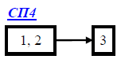

ПНП – приоритеты заявок

ДБ – дисциплина буферизации (г – заявка высокого приоритета, поступающая в систему при заполненном накопителе данного класса и свободном накопителе низкоприоритетных заявок, занимает место в этом накопителе, в противном случае (если все накопители заняты) - теряется)

ДП – дисциплина прерывания (б – прерванная заявка возвращается в общий накопитель при наличии в нем свободных мест)

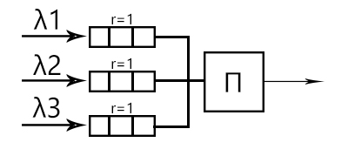

**Состояния марковского процесса:**

Представим состояния в виде [P|N1..N], где N – цифра, представляющая заявку соответствующего класса в накопителе, P – цифра, представляющая заявку соответствующего класса в приборе.

|  |  |  |  |  |  |  |  |  |
| --- | --- | --- | --- | --- | --- | --- | --- | --- |
| E1 | E2 | E3 | E4 | E5 | E6 | E7 | E8 | E9 |
| 0/000 | 3/000 | 1/000 | 2/000 | 3/001 | 1/001 | 1/010 | 1/011 | 1/100 |
| 0,8866 | 0,0015 | 0,0001 | 0,0005 | 0,0037 | 0,0117 | 0,0005 | 0,0118 | 0,0001 |

|  |  |  |  |  |  |  |  |  |  |
| --- | --- | --- | --- | --- | --- | --- | --- | --- | --- |
| E10 | E11 | E12 | E13 | E14 | E15 | E16 | E17 | E18 | E19 |
| 1/110 | 1/111 | 2/001 | 2/010 | 2/100 | 2/011 | 2/110 | 2/111 | 2/101 | 1/101 |
| 0,0001 | 0,0003 | 0,0044 | 0,0005 | 0,0017 | 0,002 | 0,0011 | 0,0012 | 0,0256 | 0,0466 |

**Граф переходов:**

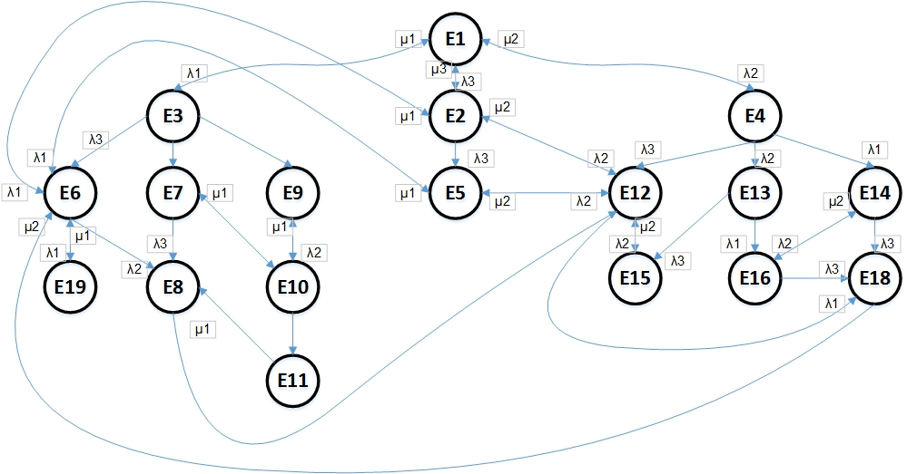

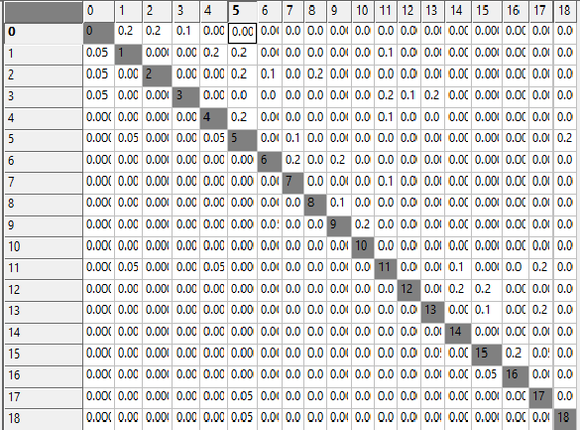

**Расчет характеристик:**

|  |  |  |  |
| --- | --- | --- | --- |
| Характеристика | Класс заявок | Расчетная формула | Результат |
|  |  |  |  |
| Нагрузка | 1 | y1=λ1/μ1 | 0,0400 |
|  | 2 | y2=λ2/μ2 | 0,0200 |
|  | 3 | y3=λ3/μ3 | 0,0400 |
|  | Сумм. | y=y1+y2+y3 | 0,1000 |
| Загрузка | 1 | ρ1=(p3+p6+p7+p8+p9+p10+p11+p19) | 0,0712 |
|  | 2 | ρ2=(p4+p12+p13+p14+p15+p16+p17+p18) | 0,0370 |
|  | 3 | ρ2=(p2+p5) | 0,0052 |
|  | Сумм. | R=ρ1+ρ2+ρ3 | 0,1134 |
| Длина очереди | 1 | l1=p9+p10+p11+p14+p16+p17+p18+p19 | 0,0767 |
|  | 2 | l2=p7+p8+p10+p11+p13+p15+p16+p17 | 0,0175 |
|  | 3 | l3=p5+p6+p8+p11+p12+p15+p17+p18+p19 | 0,1073 |
|  | Сумм. | l=l1+l2+l3 | 0,2015 |
| Число заявок | 1 | m1=p3+p6+p7+p8+2p9+2p10+3p11+p14+p16+2p17+2p18+3p19 | 0,2216 |
|  | 2 | m2=p4+p7+2p8+p10+2p11+2p13+p14+3p15+2p16+3p17+p18 | 0,0654 |
|  | 3 | m3=p2+2p5+p6+p8+p11+p12+p15+p17+p18+p19 | 0,1125 |
|  | Сумм. | m=m1+m2+m3 | 0,3995 |
| Время ожидания | 1 | w1=l1/λ'1 | 0,4140 |
|  | 2 | w2=l2/λ'2 | 0,1777 |
|  | 3 | w3=l3/λ'3 | 0,6010 |
|  | Сумм. | w=l/λ' | 1,1927 |
| Время пребывания | 1 | u1=m1/λ'1 | 1,1962 |
|  | 2 | u2=m2/λ'2 | 0,6642 |
|  | 3 | u3=m3/λ'3 | 0,6301 |
|  | Сумм. | u=m/λ' | 2,4904 |
| Вероятность потери | 1 | π1=p11+p17+p18+p19 | 0,0737 |
|  | 2 | π2=p8+p11+p15+p17 | 0,0153 |
|  | 3 | π2=p5+p6+p8+p11+p12+p15+p17+p18+p19 | 0,1073 |
|  | Сумм. | π=(λ1*π1+λ2*π2)/(λ1+λ2) | 0,0755 |
| Производительность | 1 | λ'1=λ1(1-π1) | 0,1853 |
|  | 2 | λ'2=λ2(1-π2) | 0,0985 |
|  | 3 | λ'3=λ3(1-π3) | 0,1785 |

**Результаты варьирования параметров:**

1) По интенсивности потока заявок

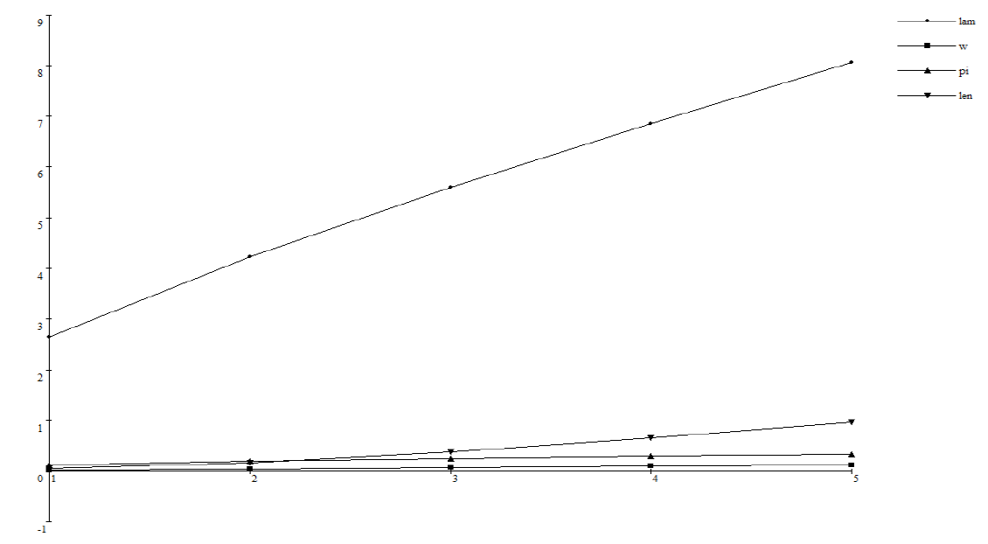

2) По средней интенсивности обслуживания

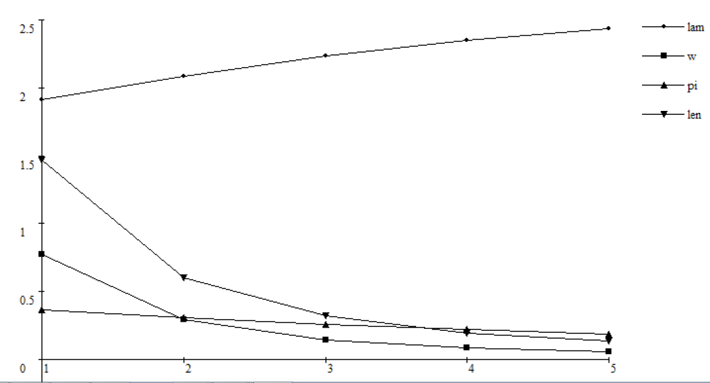

**Вывод:** на основе полученных данных легко проследить зависимость между средней интенсивностью потока заявок или обслуживанию и всеми остальными параметрами: для интенсивности потока заявок данная зависимость прямо пропорциональная (чем выше значение интенсивность, тем выше и значения всех остальных характеристик), и обратно пропорциональная для интенсивности обслуживания.